COMO CONSULTAR CONTA CORRENTE (SEFAZ)
1 - Acesse o site www.brasilcontabil.com.br, e na aba EMPRESA, na coluna direita selecione a opção DAR – conta corrente (Sefaz).
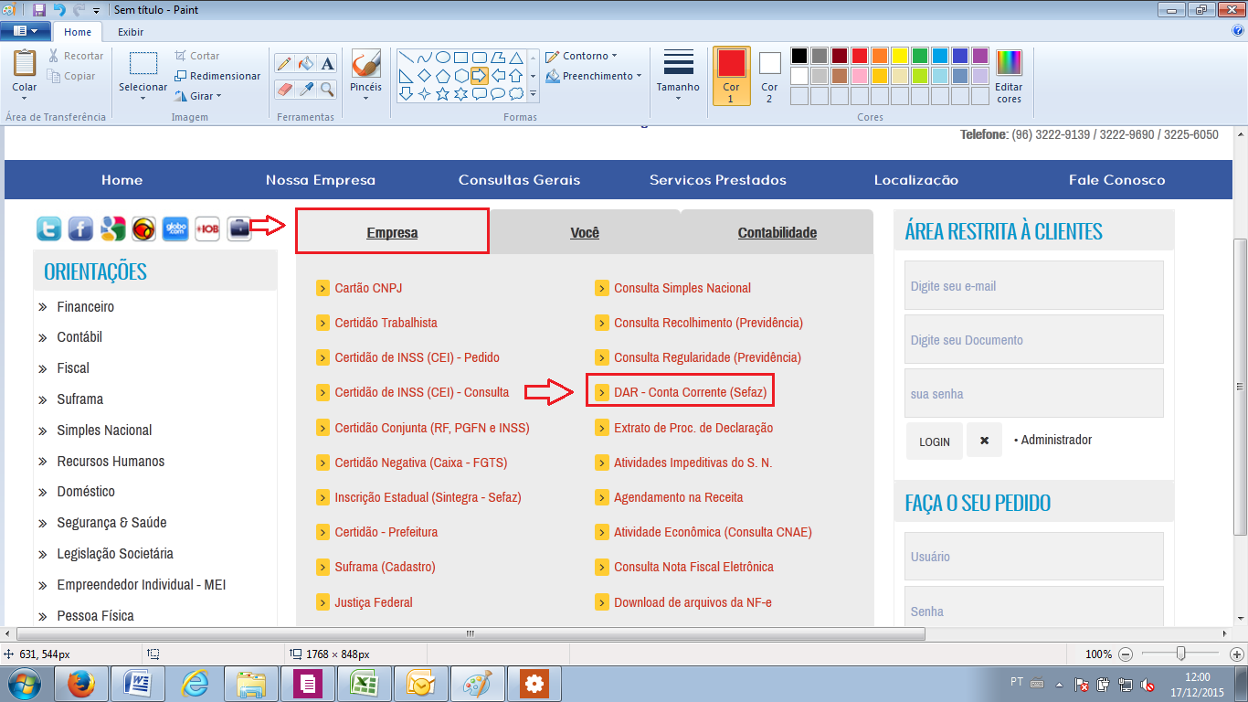

2 – N a próxima tela, informe seu usuário e senha e em seguida clique em “avançar”.
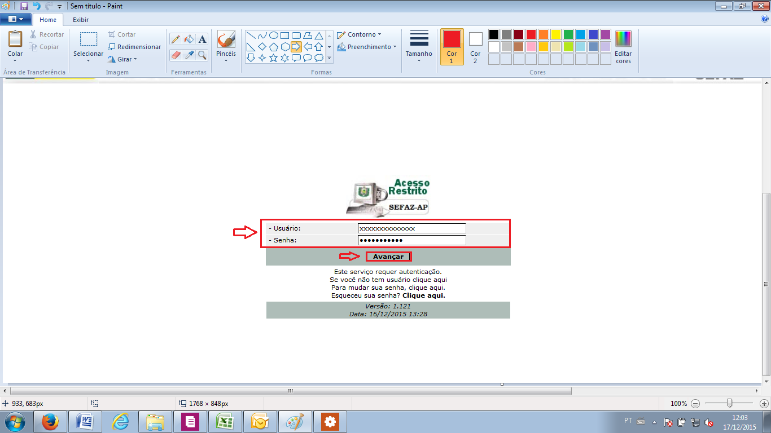

3 – Na próxima tela, na coluna “menu principal” clique no menu “emitir DAR”

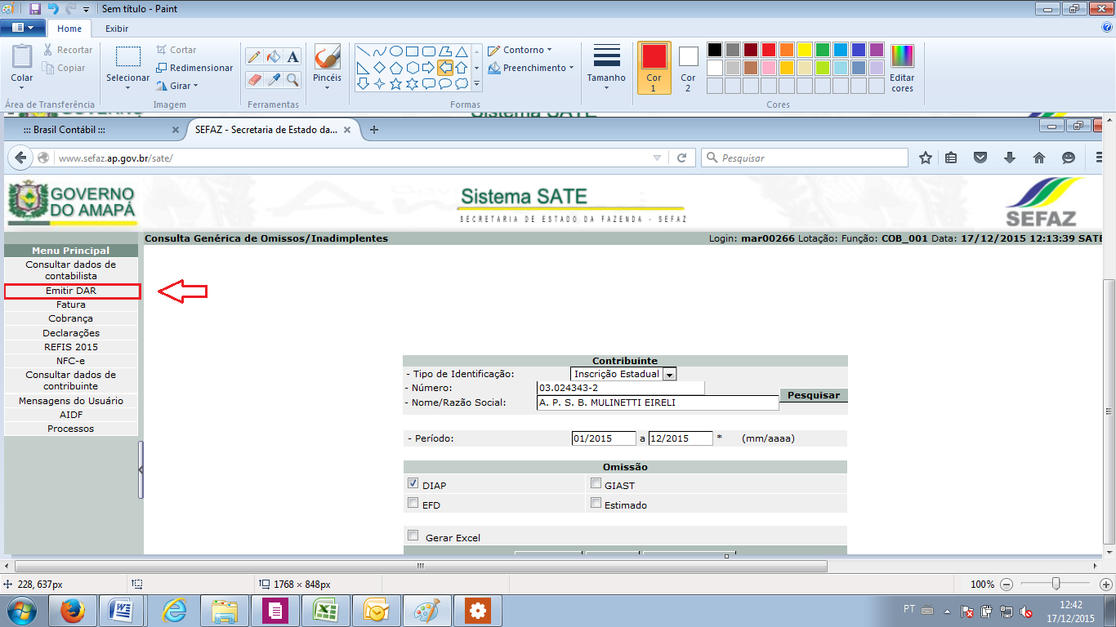
4 – Na próxima tela, na coluna “Emitir DAR” selecione a opção “Emitir DAR conta corrente”

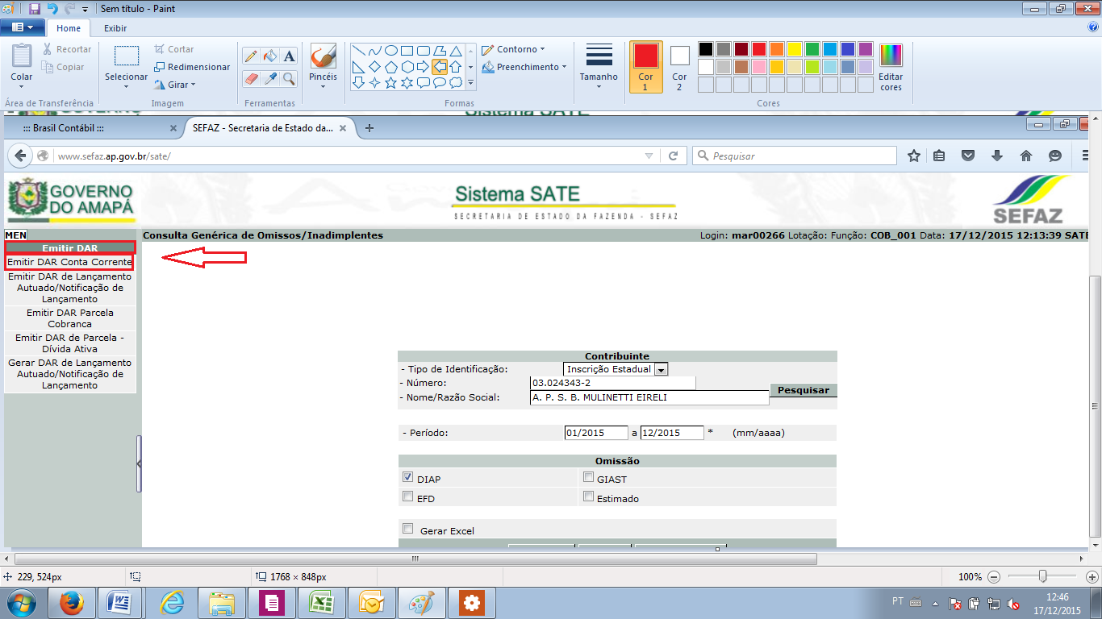

5 – No quadro “Emitir DAR” na opção “tipo de identificação” selecione a opção conforme desejado (Inscrição Estadual, CNPJ e CPF).

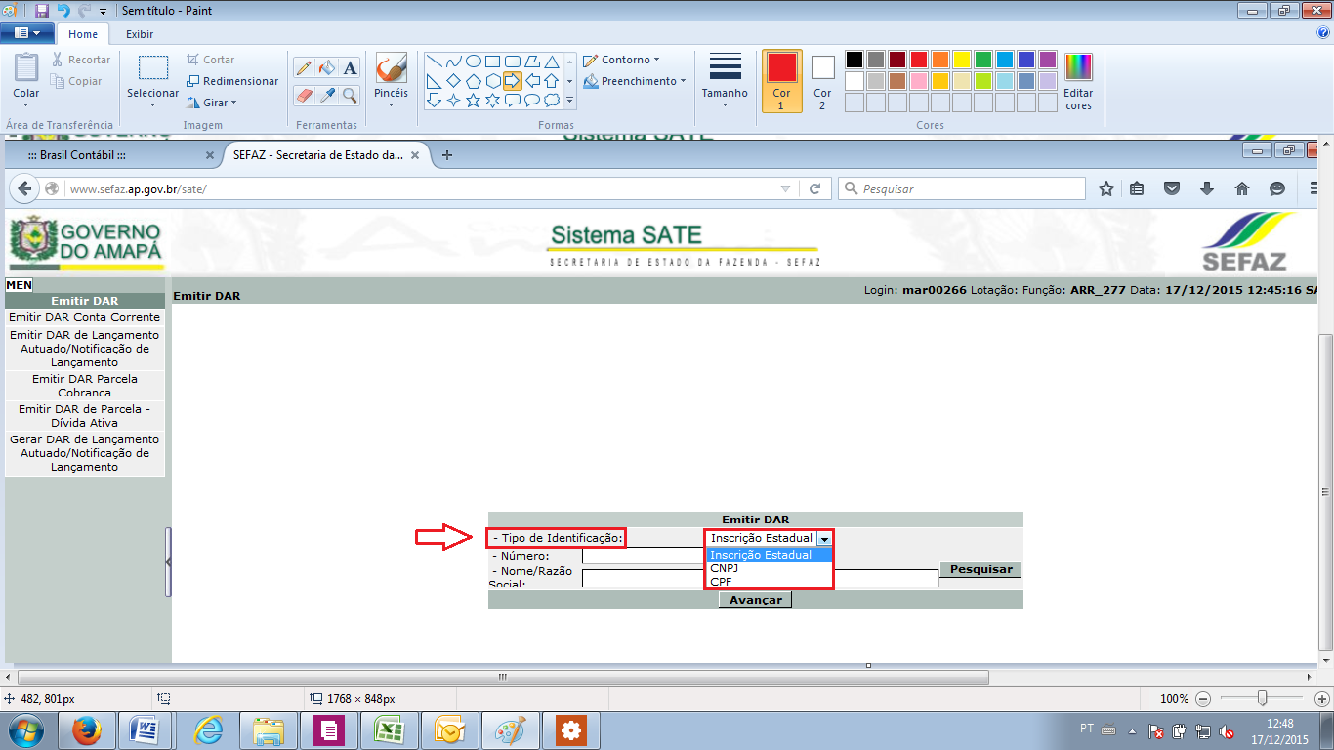
6 – No quadro “Emitir DAR” na opção “número” informe o número do documento (Inscrição Estadual, CNPJ ou CPF) conforme selecionado anteriormente e em seguida clique em “pesquisar”

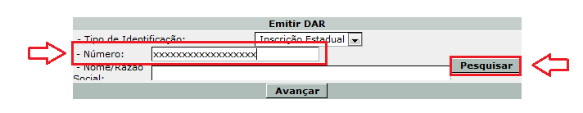
7 – Automaticamente aparecerá o nome da empresa, em seguida, clique em AVANÇAR.

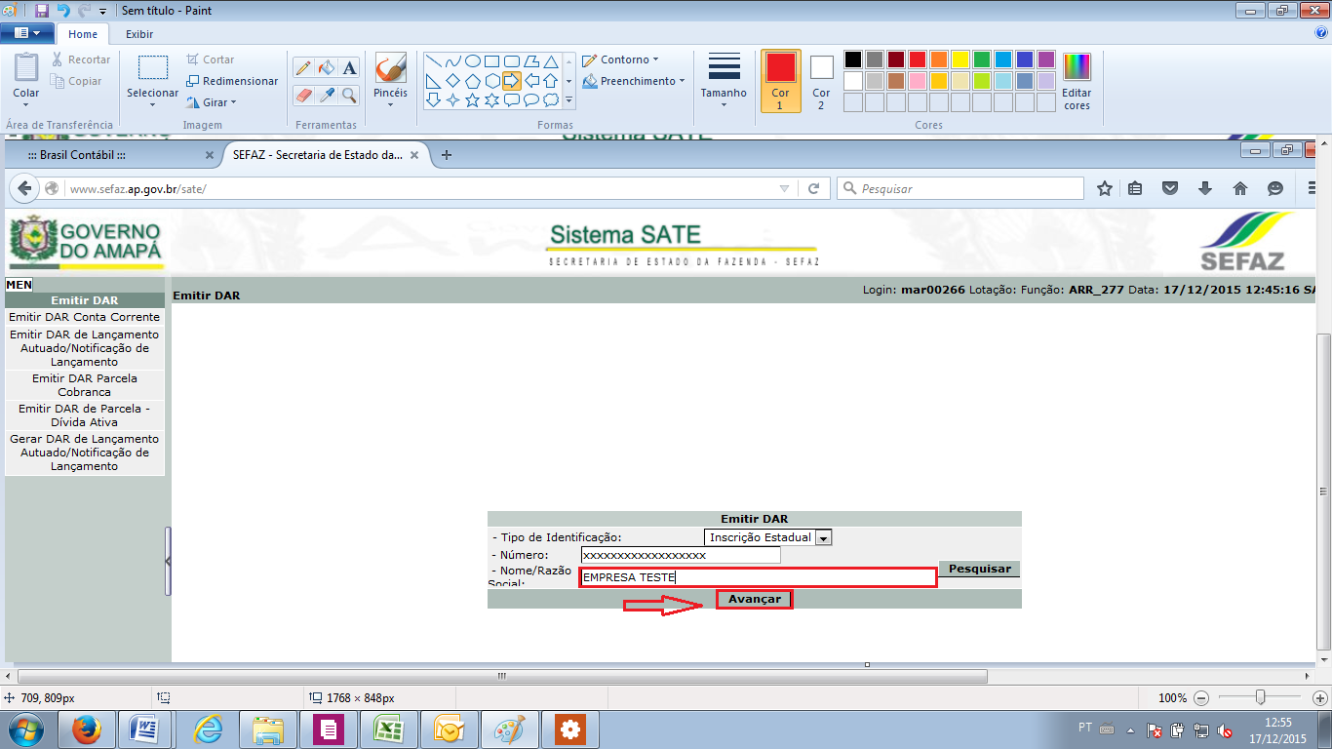
8 – Na próxima tela será apresentado o espelho da conta corrente da empresa desejado contendo as seguintes informações:

- Nosso número
- Parcela
- Referencia
- Data de vencimento
- Data de vencimento
- Data ciência
- Receita
- Nome origem
- Documento de origem
- Valor a emitir
- Redução Infração (%)
- Operação
- Data vencimento
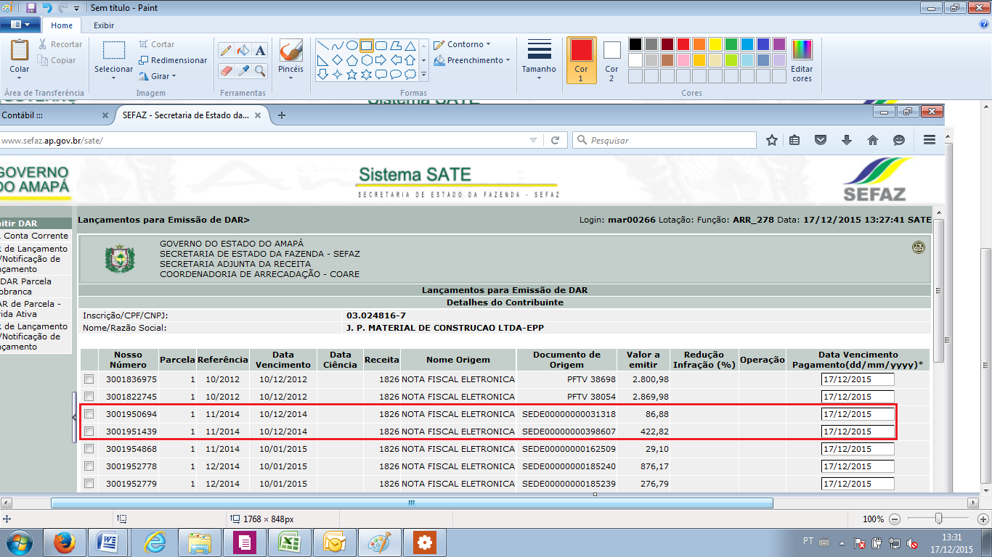

9 –Para imprimir no formato PDF, deverá clicar no ícone da impressora no canto direito da tela, selecione a impressora e clique em OK.
